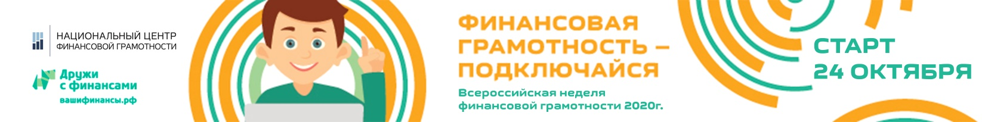
ВСЕРОССИЙСКАЯ НЕДЕЛЯ ФИНАНСОВОЙ ГРАМОТНОСТИ - 2020
24 по 31 ОКТЯБРЯ 2020 года в доступном для каждого дистанционном формате пройдет Всероссийская неделя финансовой грамотности. Мероприятия Недели направлены на обеспечение массового распространения просветительской достоверной информации, необходимой для грамотного решения финансовых вопросов в период посткоронакризиса. Организатором выступает Национальный центр финансовой грамотности при поддержке Проекта Минфина России и Всемирного банка «Содействие повышению финансовой грамотности населения и развитию финансового образования в РФ» и более 70 партнеров по всей территории России.
ПРИГЛАШАЕМ ЖИТЕЛЕЙ ОБЛАСТИ - различных возрастных категорий, семейного и социального положения (включая школьников, студентов, взрослых и пенсионеров) - принять участие в различных ОНЛАЙН - АКТИВНОСТЯХ, а также узнать полезную достоверную информацию. Партнеры недели, консультанты по финансовой грамотности проекта вашифинансы.рф и эксперты Национального центра финансовой грамотности подробно осветят ключевые темы Недели:
- кредиты, кредитные каникулы и кредитная история – влияние коронаризиса и меры предосторожности;
- льготы, субсидии и прочие актуальные формы финансовой поддержки;
- финансовая самооборона в условиях коронакризиса;
- адаптация бюджета к новым экономическим условиям;
- кибермошенничество и киберзащита;
- повышение финансовой устойчивости: набор первых мер;
- разговоры с детьми на непростые финансовые темы - потеря работы,
кредитные обязательства, вынужденный переезд, необходимость сокращения расходов;
- финансовая сторона образования на «удалёнке» – курсы, репетиторы, налоговые льготы и мотивация.
Подробный перечень активностей и возможностей, а также график ПРЯМЫХ ЭФИРОВ и КОНСУЛЬТАЦИЙ доступен на сайте Недели: http://www.week.vashifinancy.ru/
Далее гости Недели смогут принять участие в цикле открытых онлайн-встреч с экспертами из ведущих государственных ведомств страны. ЯРОСЛАВСКАЯ ОБЛАСТЬ будет представлена в рамках Недели онлайн - экскурсией «От копейки до тысячи» и прямыми эфирами ведущих экспертов Отделения по Ярославской области Главного управления Центрального банка Российской Федерации по Центральному федеральному округу. Кроме того, все гости смогут принять участие в многочисленных ИГРАХ, ВИКТОРИНАХ, КВЕСТАХ, МАРАФОНАХ, а также посетить другие уникальные события. Уже запланировано более 50 прямых эфиров в социально сети «Одноклассники» в верифицированной группе НЦФГ: https://ok.ru/fingramotnost
Осенью планируется проведение СЕМЕЙНОГО ФИНАНСОВОГО ФЕСТИВАЛЯ, в рамках которого гостям будет доступно более 50 видов интерактивной деятельности. За анонсом и программой следите на сайте https://familymoneyfest.ru/ .

